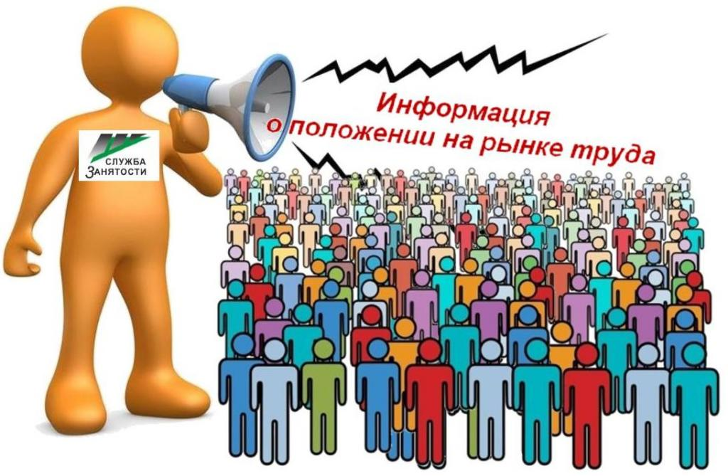

**Информация, характеризующая особенности рынка труда Нефтеюганского района в январе – октябре 2020 года**

 Численность постоянного населения Нефтеюганского района составляет **45,100** тыс.человек. Численность рабочей силы - 28,400 тыс. человек.

В январе – октябре 2020 года в Нефтеюганский центр занятости населения за содействием в поиске подходящей работы обратились 1320 жителей Нефтеюганского района, что в 1,8 раза больше аналогичного периода прошлого года (АППГ – 725 человек).

Из числа граждан, обратившихся за содействием в поиске подходящей работы:

- 22 человека (1,7%) – граждане, уволенные в связи с ликвидацией организации либо сокращением численности или штата работников (АППГ – 3,6%);

- 210 человек (15,9%) – граждане, уволенные по собственному желанию (АППГ – 4,7%);

- 47 человек (3,6%) – длительно (более года) не работавшие (АППГ – 2,6%);

- 21 человек (1,6%) – граждане, относящиеся к категории инвалидов (АППГ – 3,0%).

Численность граждан, признанных безработными в установленном порядке увеличилась в 7,4 раза и составила в январе - октябре 2020 года 438 человек (АППГ – 59 человек).

При содействии Нефтеюганского центра занятости населения трудоустроено 343 жителя Нефтеюганского района, что в 1,9 раза меньше аналогичного периода прошлого года (АППГ – 656 человек).

Численность трудоустроенных безработных граждан увеличилась в 4,3 раза и составила 85 человек (АППГ - 20 человек).

Доля трудоустроенных граждан в численности граждан, обратившихся за содействием в поиске подходящей работы в Нефтеюганском центре занятости населения, в январе - октябре 2020 года составил 26,0% (АППГ – 90,5%).

В январе - октябре 2020 года 427 работодателей представили в Нефтеюганский центр занятости населения сведения о 8912 вакансиях, из них 5210 вакансий по профессиям рабочих, 1167 вакансий временного характера.

|  |  |
| --- | --- |
| Наименование |  |
| Численность безработных граждан, получивших государственную услугу по социальной адаптации, чел. | 23 |
| Численность безработных граждан, получивших государственную услугу по психологической поддержке, чел. | 17 |
| Численность граждан, получивших государственную услугу по профессиональной ориентацией, чел. | 266 |
| Численность граждан, приступивших к профессиональному обучению, получению дополнительного профессионального образования, чел. | 6 |
| Численность несовершеннолетних граждан, трудоустроенных на временную работу, чел. | 223 |
| Численность безработных граждан, испытывающих трудности в поиске работы, трудоустроенных на временную работу, чел. | 3 |
| Численность граждан, принявших участие в общественных работах, чел. | 8 |
| Численность безработных граждан, получивших государственную услугу по содействию самозанятости, чел. | 3 |
| Численность безработных граждан, открывших собственное дело и получивших субсидию, чел. | 3 |